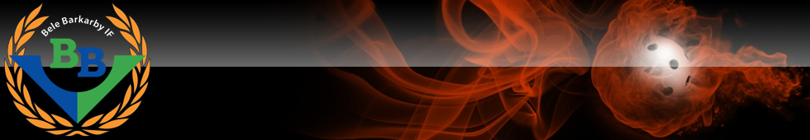

Träningsbingo Bele P13 Sommar uppehållet 2023

Hoppa hopprep 50 hopp. | Stillastående dribbling raktframför, vänstersida, högersida I 10min | Jägarvila x2 så länge du orkar  (Rekordet I laget är 10min) | 10x3 tricpes med stol/bänk  5x3 Burpees  10x3 Armhävningar  15x3 situps | Ställ upp två vattenflaskor och träna på “8:an” med boll I 10min
Jonglera med klubba och boll, varannan forehand och backhand 15min | 10 grodhopp, 10 utfallssteg, 10 hopp vänsterben, 10 hopp högerben, gör det 4 varv. | Stillastående dribbling raktframför, vänstersida, högersida I 10min | 8:an mellan benen med klubba och boll 10min | 3x40m så snabbt du kan  3x20m så snabbt du kan
10x3 Armhävningar  15x3 situps  Plankan 3x1min | Jonglera med klubba och boll, försöka att jonglera 10ggr, 15ggr, 20ggr,25ggr, så många som möjligt | Skjut 100st dragskott | 10xRygglyft  10xArmhävningar  15xBenböj  15xSitups  3 varv | Passa bollen mot en vägg eller med en kompis I 15min.
2 bollar och klubba, dribbla samtidigt som du touchar ena bollen med foten varannan höger o vänster. 10min | Träna valfri klubbteknik I 15min. | 10 grodhopp, 10 utfallssteg, 15 hopp vänsterben, 15 hopp högerben, gör det 4 varv. | Dribbla med 2 bollar samtidigt, 15min | Skjut 100st dragskott
Träna på finter med klubba och boll 10min | Skjut 100st dragskott | 10xRygglyft  10xArmhävningar  15xBenböj  15xSitups  3 varv | Jägarvila x2 så länge du orkar  (Rekordet I laget är 10min) | Spring 2km
10x4 Benböj  10x3 Armhävningar  10x2 Burpees  10x2 situps | Skjut 50 dragskott, 50 handlesskott.  Balanserabollen på klubban 3x30s | Spring så fort du kan I 20s, vila I 40s, gör det 5gånger. | Ställ upp 5 vattenflaskor I en slalombana dribbla genom banan I 10min | Skjut 100st valfria skott

